LÝ LỊCH KHOA HỌC CỦA CÁN BỘ THAM GIA GIẢNG DẠY CHO VIỆN ĐÀO TẠO MỞ VÀ CÔNG NGHỆ THÔNG TIN – ĐẠI HỌC HUẾ

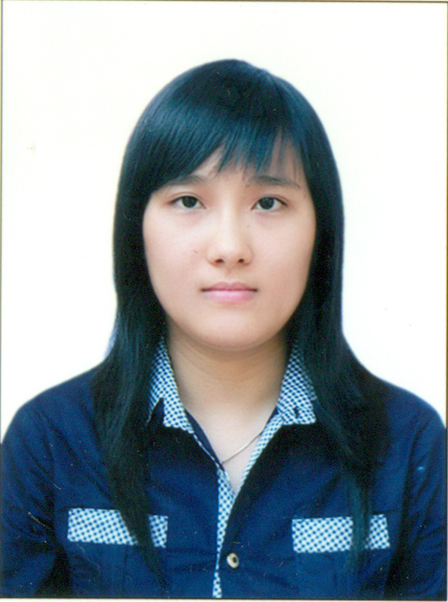
- Họ và tên: DƯƠNG THỊ HỒNG PHÚC
- Ngày tháng năm sinh: 05/06/1987
- Quê quán: Lộc Điền, Phú Lộc, Thừa Thiên Huế
- Đơn vị đang công tác: Trường Cao đẳng Du lịch Huế
- Địa chỉ liên lạc: Số 4 kiệt 191 – Điện Biên Phủ - Huế
Điện thoại: 0905675354
- Địa chỉ email: hongphucleeds@gmail.com
- Số tài khoản: 109001214607 (Ngân hàng Vietinbank chi nhánh Huế)
- Mã số thuế: 8033090187
- Số CCCD/CMND: 046187007197
- Năm tuyển dụng/Ký hợp đồng: 2022
- Quá trình đào tạo:
- Đại học:
  - Năm được cấp bằng Đại học: 2009
  - Ngành: Tiếng Anh Chuyên ngành: Sư phạm Tiếng Anh
  - Tên trường và nơi cấp bằng Đại học: trường Đại học Ngoại ngữ Huế
- Thạc sĩ:
  - Năm được cấp bằng Thạc sĩ: 2021
  - Ngành: Du lịch Chuyên ngành: Quản trị Du lịch có trách nhiệm
  - Tên trường và nơi cấp bằng Thạc sĩ: Leeds Beckett University – nước Anh
- Chức danh/học hàm hiện nay: Thạc sỹ Năm được công nhận: 2021

- Ý kiến đề nghị
Thừa Thiên Huế, ngày 22 tháng 1 năm 2022
(ký và ghi rõ họ tên)
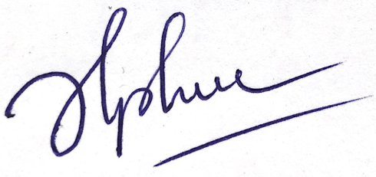
DƯƠNG THỊ HỒNG PHÚC

